1. Listar todos los usuarios con su fecha de registro:

SELECT username, fecha_reg FROM usuarios;

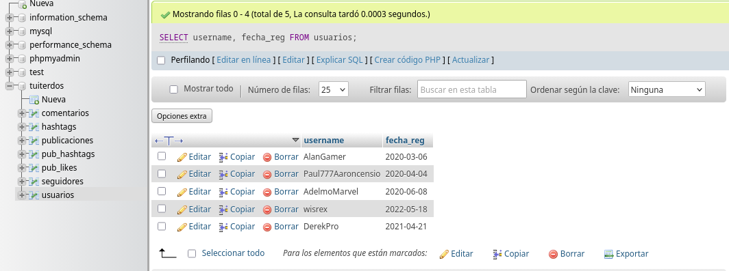
2. Ver las publicaciones con el nombre del autor:

SELECT p.contenido AS publicacion, u.username AS autor FROM usuarios u INNER JOIN publicaciones p ON u.usuario_id = p.usuario_id;
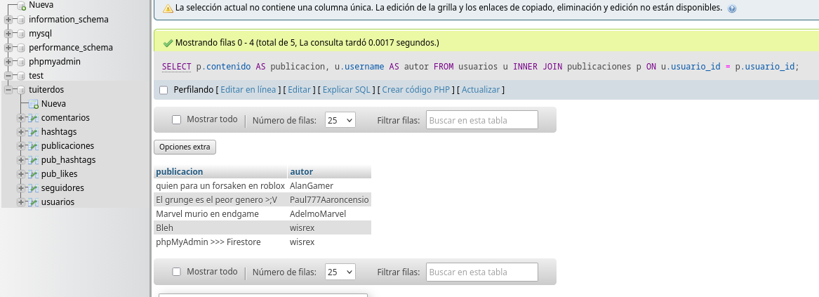

3. Listar hashtags por publicacion:

SELECT p.contenido AS publicacion, h.etiqueta AS hashtag FROM hashtags h INNER JOIN pub_hashtags ph ON h.hashtag_id=ph.hashtag_id INNER JOIN publicaciones p ON ph.pub_id = p.pub_id;

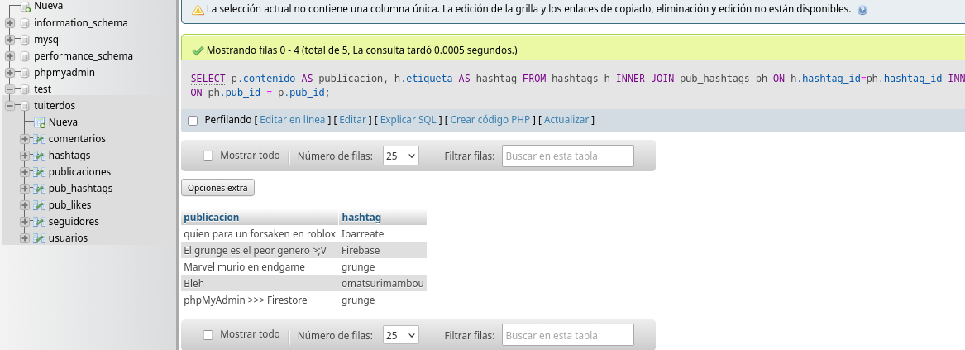

4. Cuantos comentarios tiene cada publicacion:

SELECT p.contenido as publicacion, COUNT(c.comentario_id) AS total_comentarios FROM publicaciones p INNER JOIN comentarios c ON p.pub_id = c.pub_id GROUP BY p.pub_id, p.contenido;

